桃園市113學年度推動十二年國民基本教育精進國民中小學教師教學專業與課程品質計畫～專業成長計畫成果報告
計畫名稱：114-1國小本土語文素養導向教學研究學習社群(二)閱讀素養融入本土語文教學設計
一、各項計畫活動「量」化分析
項次 | 活動項目 | 執行成果
項次 | 活動項目 | 辦理場次 | 實施對象 | 參加人次 | 滿意度%
 | 114-1國小本土語文素養導向教學研究學習社群(二)閱讀素養融入本土語文教學設計 | 第三場 | 桃園市各階段教師 | 31人 | 100
二、各項計畫活動「質」性分析
項次 | 活動項目 | 執行成效
 | 114-1國小本土語文素養導向教學研究學習社群(二)閱讀素養融入本土語文教學設計 | 在成效評估的六個項目中，回饋單上所有學員皆勾選「非常同意」和「同意」，可以了解全部參與的老師對於此次課程的滿意度是非常高的。
三、活動相關相片
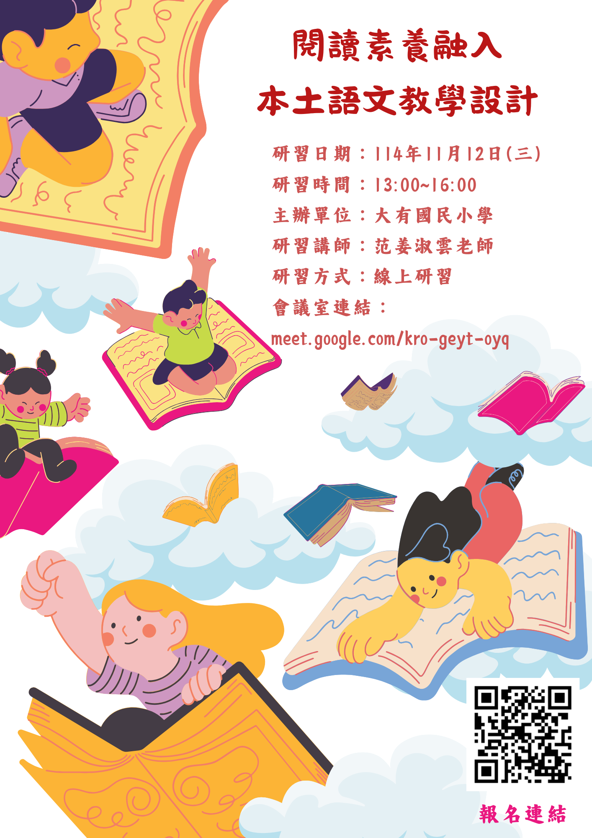 | 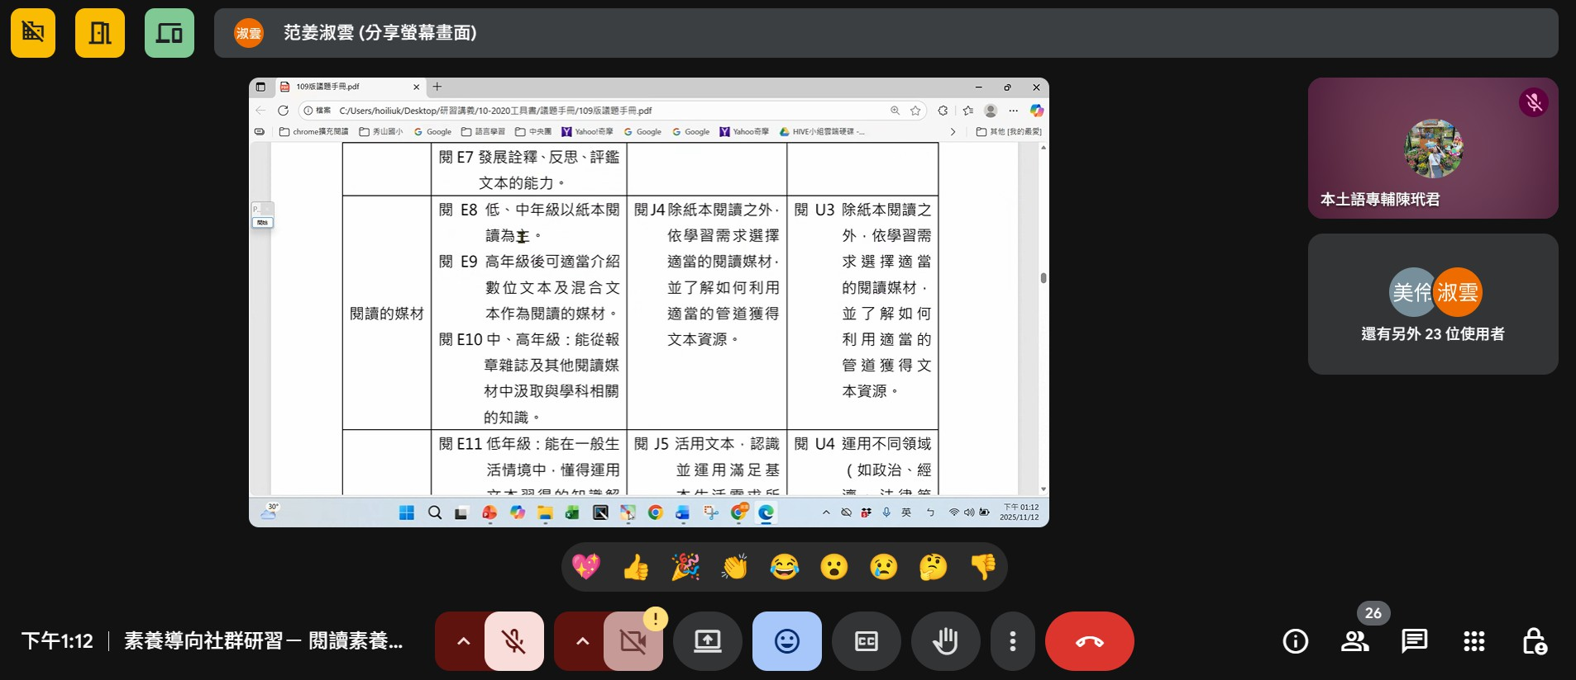 | 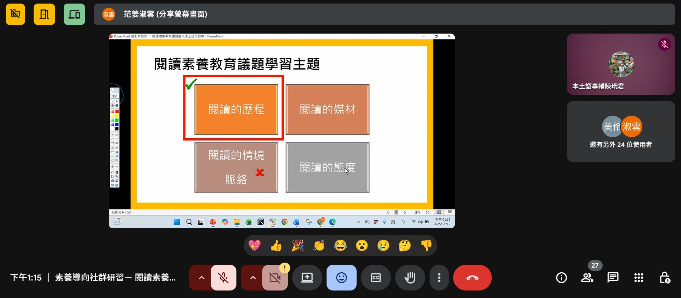
海報 | 螢幕擷取畫面20251112131214 | 螢幕擷取畫面20251112131525
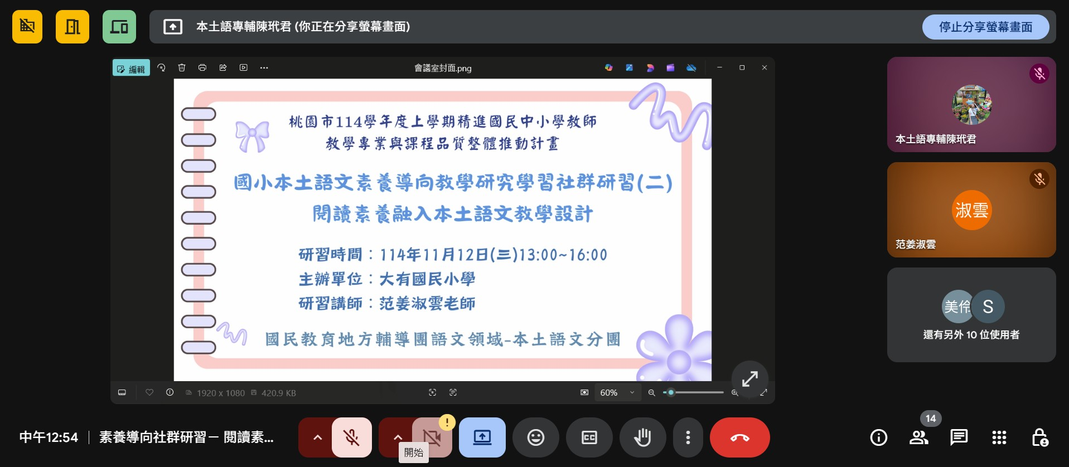 | 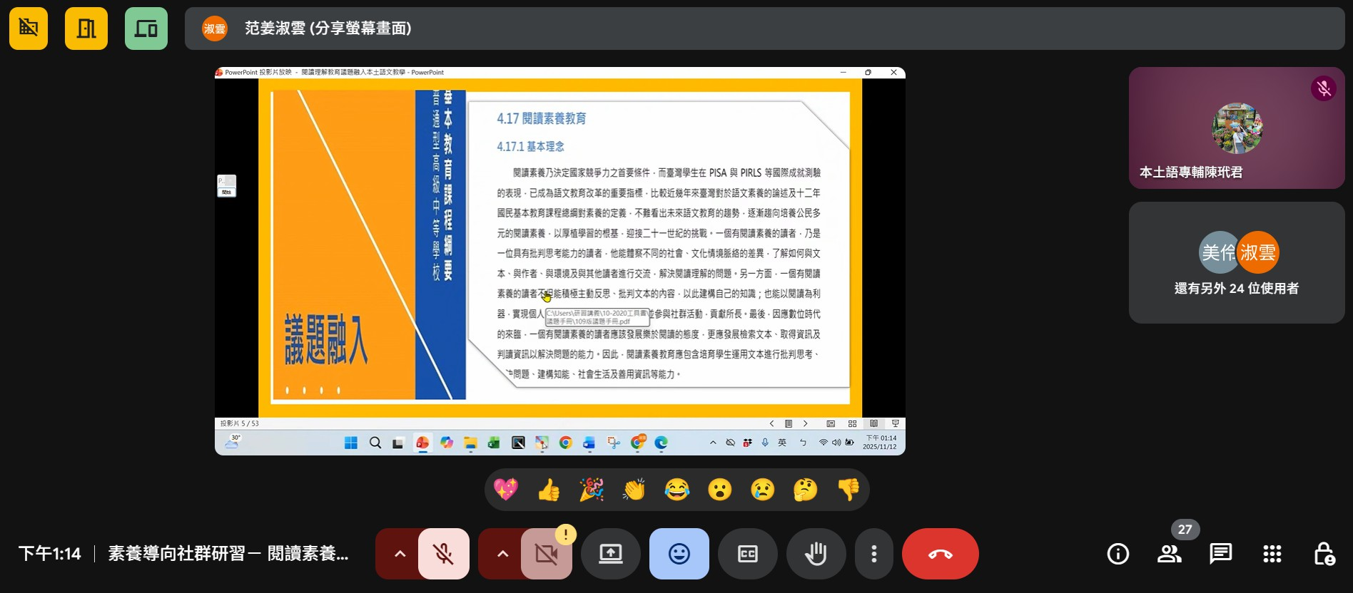 | 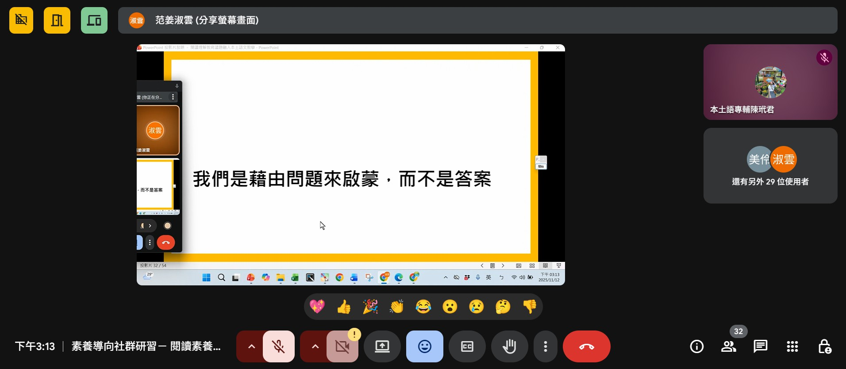
螢幕擷取畫面20251112125429 | 螢幕擷取畫面20251112131419 | 螢幕擷取畫面20251112151349
四、過程檢討說明
項次 | 活動項目 | 過程檢討說明
 | 114-1國小本土語文素養導向教學研究學習社群(二)閱讀素養融入本土語文教學設計 | 1.與學員共同討論為何要融入閱讀素養教育議題。  2.講述閱讀素養的相關主題與實質內涵。  3.分享閱讀時提問的相關技巧。  4.介紹可以讓備課事半功倍地科技、AI相關軟體。  5.讓學員透過實作來熟悉相關科技及AI軟體。  希望可以有更多時間練習AI

